「こころの窓」地理 No、１３
こんにちは。今日もこころの窓を開けてくれてありがとう。

今日のお題は｢西アジア・中央アジア｣です。
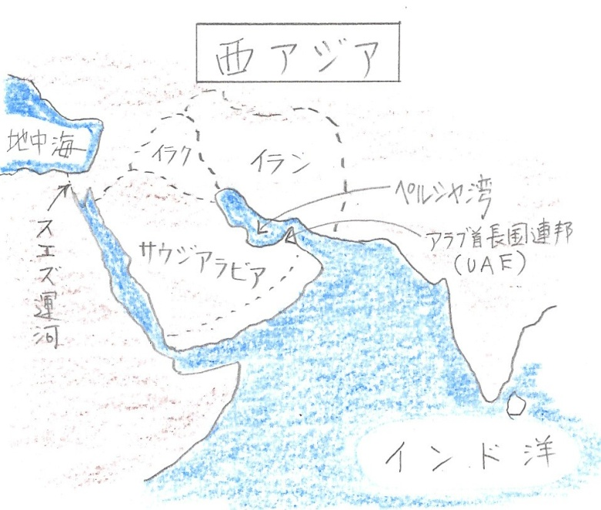
アジアの西の端に位置するのが西アジアです。ここにもたくさんの国がありますが、ほとんどの国がイスラム教の人々の国です。また、この西アジアのペルシャ湾沿岸（地図で見てください）などで、たくさんの石油が採れます。昔はエネルギーの中心は石炭でしたが、第二次世界大戦後は石油に変わってきました。しかし、西アジアの国々はあまりお金も技術もなかったので、この石油を開発することができませんでした。そこで、アメリカやヨーロッパの国々が石油の開発に乗り出したのです。そして、この石油を世界中に輸出してお金儲けをしました。しかし、西アジアの国々には石油を採る権利料だけが入って、ほとんどの儲けはアメリカなどの外国に取られていたのです。そこで、自分の国の利益を守るために石油輸出国機構（OPEC・・・オペック）を組織して、自分の国の力で輸出しはじめました。このオペックには現在１３の国が加盟していて、石油の価格や採る料などのルールを決めて、加盟国全部が平等にお金儲けができるようにしているのです。日本もこの西アジアの国からほとんどの石油を輸入しています。１位はサウジアラビア、２位はアラブ首長国連邦、３位はイランです。ただ、同じ西アジアの国でも、石油が採れない国もあるんですよ。石油の力って大きいですね。
ところで、石油は何からできているか知っていますか。実は生き物の死がいが何千万年という長い年月をへて石油になったのです。だから、いずれはなくなってしまうと思います。
この石油は、地下や海底にある真っ黒な油なのですよ。それをガソリンや、灯油（とうゆ）や軽油（けいゆ）や重油（じゅうゆ）やナフサというものに加工しています。ガソリンは車の燃料ですね。灯油は石油ファンヒーターなどの燃料です。軽油は車やトラクターなどの燃料です。重油は火力発電所の燃料やアスファルトの原料です。ナフサは聞いたことがないと思いますが、これはプラスティックや化学せんいの原料なのです。とにかく石油は現在の私たちの生活にはなくてはならないものなのですヨ。
次に中央アジアを紹介します。西アジアとロシアの間にある地域で、かつてのソ連の一部だったのですが、独立した国々です。たとえば、カザフスタンとかウズベキスタンなどのように後ろにスタントいう名前がつく国が多いです。これらの国々では、希少金属（レアメタル）がたくさん採れます。レアメタルにはリチウムやチタンなどがあり、パソコンやスマホに使われている金属なのです。このレアメタルでお金持ちになっている国がたくさんあるのです。

お疲れ～。では、復習問題へ進んでください。
復習問題
１．なぜ、西アジアの石油の開発にアメリカやヨーロッパの国が乗り出したのですか。

２．オペックについて説明してください。

３．希少金属（レアメタル）について説明してください。

解答
１．昔はエネルギーの中心は石炭でしたが、第二次世界大戦後は石油に変わってきました。しかし、西アジアの国々はあまりお金も技術もなかったので、この石油を開発することができませんでした。そこで、アメリカやヨーロッパの国々が石油の開発に乗り出したのです。そして、この石油を世界中に輸出してお金儲けをしたのです。
２．西アジアの国々には石油を採る権利料だけが入って、ほとんどの儲けはアメリカなどの外国に取られていたのです。そこで、自分の国の利益を守るために石油輸出国機構（OPEC）を組織して、自分の国の力で輸出しはじめました。このオペックには現在１３の国が加盟していて、石油の価格や採る料などのルールを決めて、加盟国全部が平等にお金儲けができるようにしているのです。
３．希少金属（レアメタル）には、リチウムやチタンなどがあり、パソコンやスマホに使われています。中央アジアの国々には、このレアメタルでお金持ちになっている国がたくさんあるのです。

西アジアのアラブ首長国連邦という国にドバイという都市があります。ここは未来都市として８００ｍを超えるビルや、砂漠の中に美しいリゾート地を造り、世界中からたくさんの観光客がやってくるんですヨ。一度は行ってみたいですね！

は～い。お疲れ。ではまた次回のこころの窓で合いましょう。

